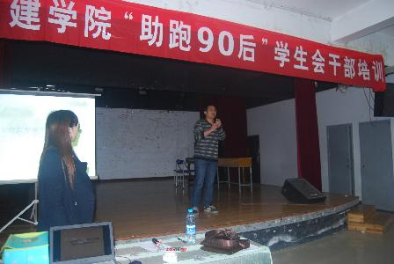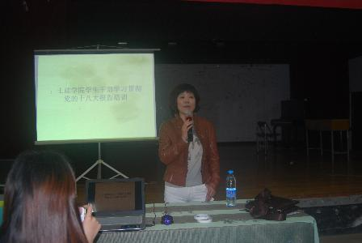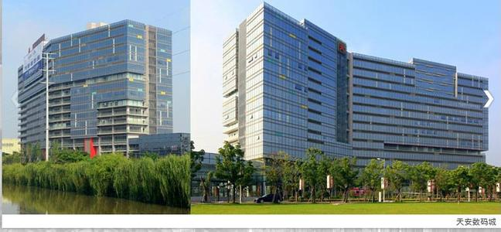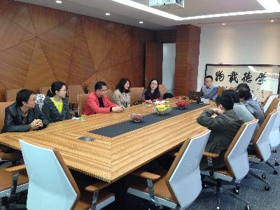
我校在全省土木工程青年教师讲课比赛中获得佳绩
本次比赛，全省高校共选拔35名青年教师参加了《结构力学》、《土力学》、《混凝土结构》和《钢结构设计原理》等四门课程的讲课竞赛，分别由中国矿业大学吕恒林教授等知名专家担任评审，是我省土木工程专业青年教师讲课比赛中最高层次的竞赛。 (综合办)
本刊讯4月19日，中国土木工程学会教育工作委员会江苏分会与江苏土木建筑学会联合举办了2014年江苏土木工程高校青年教师讲课竞赛，我校土木建筑工程学院土木工程专业周一一博士参加了《结构力学》的讲课比赛，并荣获二等奖，是为我校连续三次在该竞赛中获奖。
我校在第三届全国大学生混凝土材料设计大赛中获奖
本刊讯近日，“苏博特”杯第三届全国大学生混凝土材料设计大赛中在重庆大学落幕。我校组建了两支参赛队伍，在李书进、钱红萍两位老师的精心指导下，历经两个多月的认真筹备，经理论考试、配合比设计、实践操作3个比赛环节，最终由陆文杰、黄健峰、黄陈凯3名同学组成的代表队在高手云集的
大赛中崭露头角，荣获设计创意奖。

本届比赛以“C50自密实混凝土”为设计主题，必须在短时间内完成从理论到实践的操作，是对选
手专业水平和心理素质的双重考验。大赛共吸引了全国61所高校（包括东南大学、同济大学、哈尔滨工业大学等知名高校）的109支参赛队伍，参赛规模和竞技水平都创下历史新高。本届大赛由教育部无机非金属材料工程专业教学指导委员会主办，是国内大学生混凝土材料设计方面最具权威、最有影响力的赛事。 （综合办）
助跑90后
我院开展新一届学生会干部培训会
本刊讯4月21日下午，我院在大学生活动中心召开新一届学生会干部培训会。学工办四位老师、以及全体学生干部参加了本次活动。
本次培训会主要从三个方面展开，包括学生会部门及人员介绍，学生会丁瑞萍老师就十八大内容与学生展开交流，师生交流互动环节。
培训会伊始，各部门进行了图文并茂的成员介绍，
对各部门职能进行了解读，对在学生会未来的工作计划提出了更高的希冀，氛围诙谐和谐。随后，丁瑞萍老师提纲挈领地为学生干部进行

了党的十八大报告的培训，并据此对学生干部提出七个期望。第三个环节，与会全体师生进行互动表演环节，同学们声情并茂的歌唱、即兴表演、笑话进一步促进了新一届学生会干部的交流。
学工办主任郭峥春老师的魔术表演更令全场捧腹，展现了老师们平易近人的一面。最后，郭老师对培训进行点评，并进一步对学生干部提出了要求和希望。
本次培训不仅让学生干部更加了解了各部门的工作，同时也促进了各部门之间以及与老师之间的交流。
（文/刘颖秋）
周一一博士做学术讲座
本刊讯2014年3月31日下午，周一一博士在院士楼一楼报告厅进行了一场题为“结构成就建筑之美”的讲座，我院建筑学系师生聆听了讲座。

周一一博士从结构工程师的研究内容、结构设计的先进技术、常州本地代表性项目的结构设计

进行了详细、精彩的讲解。使同学们对建筑结

构知识有了更进一步的了解，加深了对建筑形式、空间与材料等问题的多视角理解，也激发了进一步探索的学习兴趣。 （综合办）

我院开展优良学风班评比
本刊讯 4月份，我院开展优良学风班评比，取得良好效果。
优良学风班评比以课堂出勤、学习成绩、宿舍风貌、班级管理、获奖情况等数十条考核细则为评比标准，对班级整体情况进行客观、公正地打分。
同时我院加大了对学风的督查力度，学风建设效果明显。本学期以来，同学们的学习积极性有很大提高，英语四级通过率比较
理想。在纪律方面，各班级迟到、早退、旷课现象减少，宿舍卫生状况、就寝纪律都有明显改善。
本次优良学风班评比在我院各个班级中取得良好影响，各班纷纷以优良学风班评比为抓手开展班级工作。优良学风班评选将作为我院一项特色工作开展下去，每学期评选一次。
（文/刘颖秋）
学子风采
学院动态
土 建 苑
编辑部邮箱——tjybao2006@163.com 博客——http://tjybao2006.blog.163.com
指导老师：刘爱华 郭峥春 丁庆芳 主编：张鑫 责任编辑：刘颖秋 吴家琪

建筑系与江苏浩森建筑设计有限公司召开校企合作座谈会
本刊讯4月9日，陈建平院长率领建筑学系相关教师应邀前往江苏浩森建筑设计有限公司展开校企合作交流。

司领导向我系教师介绍了公司的发展历程、经营理念、人才队伍及主要业绩，对我院建筑学专业毕业生的人才培养质量表示了充分肯定，并希望双方在人才培养、技术研发等方面进一步展开校企合作。建筑学系系主任常征在发言中感谢浩森公司一直以来对建筑学系的发展和成长给予的大力支持，在学生就业、实习实训等方面提供了大量机会，希望今后加强合作，实现共赢。在交流阶段我院教师与浩森公司领导及

相关技术人员针对企业对我院专业人才知识能力的需求、综合素养的培对接等方面展开了热烈讨论。企业的意见和建议对我系人才培养工作提供了非常有价值的参考和借鉴。

靓丽风景
交流座谈会上，浩森公司董事长、总经理王韬、副总经理戴鹏岳、第二事业部总监杭黎明、市场部副总监王栋等公

副总经理戴鹏岳、第二事业部总监杭黎明、市场部副总监王栋等公

近年来，我院建筑学专业有20余名毕业生加入浩森，他们勤奋踏实、谦逊好学，在企业进步明显，用自己的努力为常工院建筑学专业赢得了良好声誉，今年的毕业班中已有4人与浩森签订了就业协议。

（综合办）
江苏浩森建筑设计有限公司介绍
江苏浩森建筑设计有限公司是一家以地下空间设计为主的国家甲级建筑设计单位，拥有较强的技术力量，是常州及周边地区具有一定影响的设计公司。服务客户包括保利、金地、龙湖、绿地、华润、绿城、世贸、星河国际、九龙仓、万达等国内知名公司。我校部分毕业生已经成长为技术骨干及公司中坚力量。 （整理/吴家琪）
我院健儿积极参加万米长跑接力赛
我院各班开展“社会主义核心价值观”主题班会
本刊讯 四月份，我院各班级刘爱华，陈建平，李雄威等领导的带领下开展了“社会主义核心价值观”主题班会。各班级辅导员，班导师也参与到本次活动。
本次活动以“德学双修 与榜样同行；知行合一 从点滴做起。”为主题 。以十八大和十八届三中全会
精神为指导，积极引导大学生遵守道德，追求高尚的道德思想，以帮助大学生文明修身，立志成才。
此次主题班会活动在各领导阶层的积极带领，学工办老师的严谨组织以及各班级的努力配合下确定圆满成功。
(文/吴家琪)

主 办：土木建筑工程学院

可能遇到的复杂状况及各种不可控因素，如何运用专业智慧巧妙应对并解决矛盾，取得业主、建筑师双赢的局面。
讲座最后，王老师回答了部分学生的提问，针对手工模型在设计中的作用、设计课程与构造教学的关系以及建筑学专业的教学方法与学习方法等问题给出了自己的见解。
王方戟教授是当前国内建筑教育界极有影响的设计大师、国内新锐建筑师，在建筑届中拥有极高人气及声望。

（土建院）

